LAPORAN TUGAS
EKSTRAKSI FITUR (PCA)
Mata Kuliah Machine Learning – Pertemuan 5

NAMA : Muhammad Irfan Nuha
NIM : 434241079
Kelas : TI-C5
Tugas Individu

1. Pendahuluan
Kalau seleksi fitur (tugas sebelumnya) memilih kolom asli yang penting, maka ekstraksi fitur berbeda: ia membentuk fitur baru hasil kombinasi dari fitur lama. Metode yang dipakai di sini adalah PCA (Principal Component Analysis). PCA memampatkan banyak fitur menjadi sedikit komponen utama (PC1, PC2, ...) yang berupa arah dengan sebaran (varians) terbesar dalam data. Tujuannya mengurangi dimensi data sambil mempertahankan sebanyak mungkin informasinya. Laporan ini menerapkan PCA pada dataset heart.csv dalam dua skenario: jumlah komponen bebas dan jumlah komponen optimal.

2. Metode PCA
Langkah PCA mengikuti contoh pada modul:
1. Pisahkan fitur (X) dari target (HeartDisease).
2. Encode kolom kategorikal (Sex, ChestPainType, dll.) menjadi angka dengan LabelEncoder, karena PCA hanya bisa mengolah angka. Setelah encoding didapat 11 fitur.
3. Standarisasi dengan StandardScaler. Ini wajib karena PCA sensitif terhadap skala; kolom berangka besar akan mendominasi bila tidak disamakan dulu.
4. Terapkan PCA lalu baca explained variance ratio, yaitu persentase informasi (varians) yang dijelaskan tiap komponen.
from sklearn.preprocessing import StandardScaler, LabelEncoder
from sklearn.decomposition import PCA

3. Skenario 1: Jumlah Komponen Bebas (n = 2)
Pada skenario ini jumlah komponen dipilih bebas = 2, mengikuti contoh modul, supaya hasilnya bisa digambar dalam scatter plot 2 dimensi. PC1 menjelaskan 25,14% varians dan PC2 13,31%, sehingga total hanya 38,45% informasi yang dipertahankan dan sekitar 61,55% hilang. Wajar, karena meringkas 11 fitur menjadi hanya 2 pasti kehilangan banyak detail. Meski begitu, plot tetap berguna untuk melihat sebaran dan kecenderungan pemisahan antara pasien sehat (0) dan sakit (1).
Komponen | Varians Dijelaskan
PC1 | 25.14%
PC2 | 13.31%
Total | 38.45%

Tabel 1. Varians yang dijelaskan 2 komponen
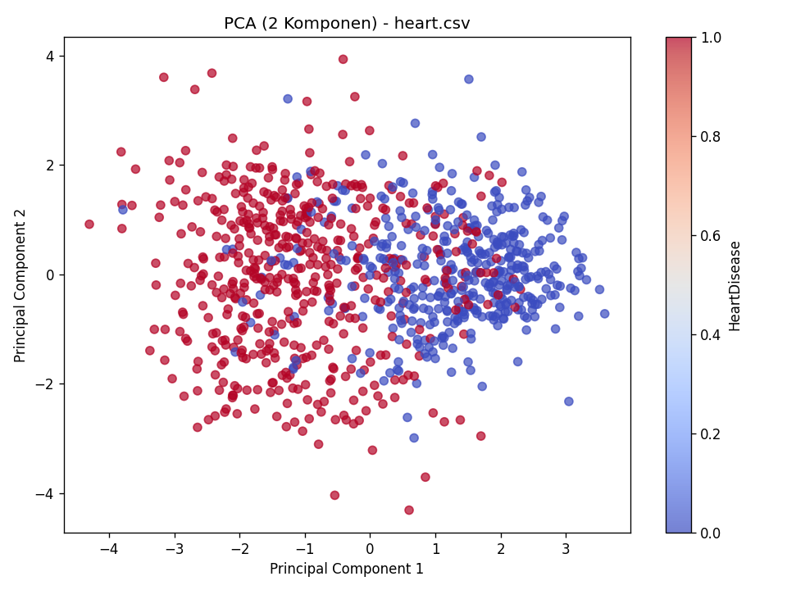
Gambar 1. Scatter PC1 vs PC2 diwarnai HeartDisease
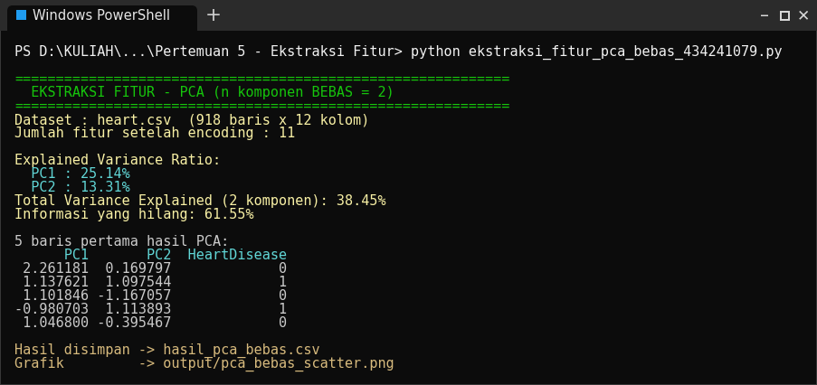
Screenshot output program PCA (n bebas)

4. Skenario 2: Jumlah Komponen Optimal (ambang 95%)
Pada skenario ini jumlah komponen ditentukan secara optimal, yaitu jumlah terkecil yang varians kumulatifnya sudah mencapai 95%. Dari scree plot, ambang 95% baru tercapai pada 10 komponen (96,29% varians). Artinya untuk mempertahankan 95% informasi, data 11 fitur hanya bisa diringkas menjadi 10 komponen. Ini sekaligus temuan menarik: fitur-fitur heart.csv relatively independen (tidak saling berkorelasi kuat), sehingga tiap komponen hanya menyumbang sedikit varians dan PCA tidak bisa memampatkan data secara agresif. Beda halnya bila fiturnya banyak yang berkorelasi — PCA akan mengompres jauh lebih banyak.
Komponen | Varians | Kumulatif
PC1 | 25.14% | 25.14%
PC2 | 13.31% | 38.45%
PC3 | 10.51% | 48.96%
PC4 | 9.09% | 58.05%
PC5 | 7.92% | 65.97%
PC6 | 7.70% | 73.66%
PC7 | 7.33% | 81.00%
PC8 | 5.68% | 86.67%
PC9 | 5.07% | 91.74%
PC10 | 4.56% | 96.29%
PC11 | 3.71% | 100.00%

Tabel 2. Varians tiap komponen dan kumulatifnya (n optimal = 10)
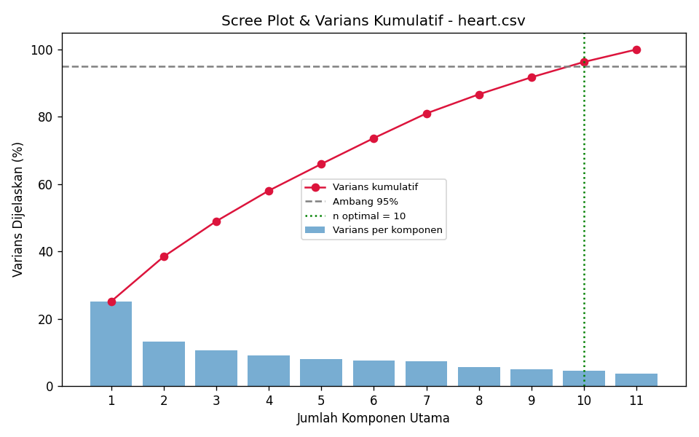
Gambar 2. Scree plot & varians kumulatif dengan ambang 95%
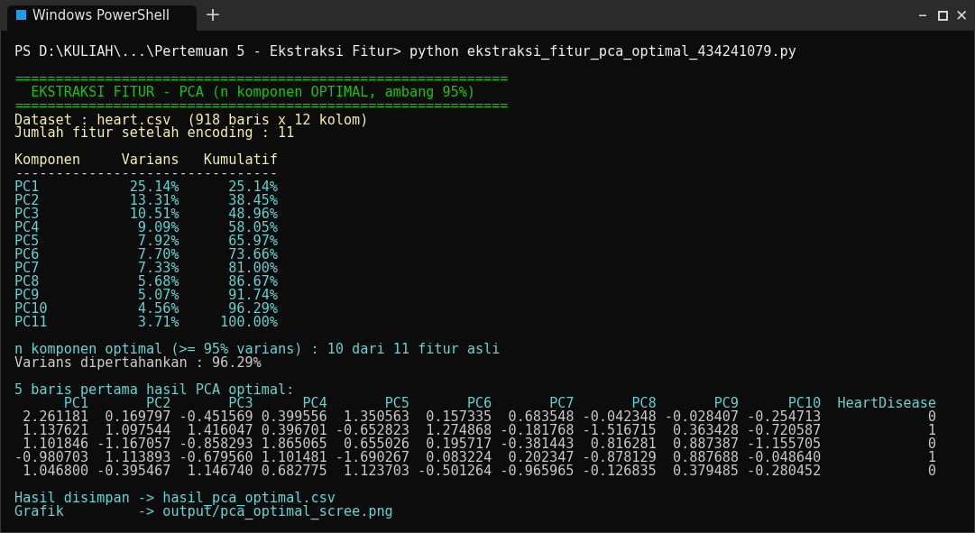
Screenshot output program PCA (n optimal)

5. Kesimpulan
Kedua skenario menunjukkan cara kerja PCA sekaligus batasannya. Dengan 2 komponen data mudah divisualisasikan tetapi hanya 38% informasi tersisa; dengan jumlah optimal (10 komponen) hampir seluruh informasi (96%) dipertahankan namun reduksi dimensinya kecil. Pilihan jumlah komponen selalu merupakan tradeoff antara kesederhanaan dan informasi yang dipertahankan. Hasil kedua skenario disimpan pada hasil_pca_bebas.csv dan hasil_pca_optimal.csv.

